Федеральное государственное бюджетное образовательное учреждение высшего образования  
«Московский Государственный Университет имени М.В.Ломоносова» **Физический факультет**

Отчёт по практическому заданию №2

Численное интегрирование обыкновенных дифференциальных уравнений

Студен группы №437: Белашов Егор Юрьевич (u0=3.13)

Оглавление

Постановка задачи 3

Аналитическое решение 3

Численное решение 3

Схема Эйлера 3

Дифференциальное уравнение n-го порядка 3

Двухслойный метод с перешагиванием 4

Графики 5

# Постановка задачи

Необходимо численно решить следующую задачу Коши:

Где верхний предел времени: , начальная скорость изменения определяется через , а начальное условие вычисляется в соответствие с правилом:

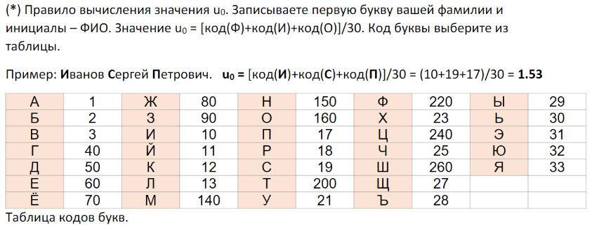В моём случае, вычисленное значение равняется:

Необходимо получить аналитическое решение данной задачи, а также множество численных решений с различными параметрами и сравнить их.

# Аналитическое решение

Задача с подстановкой начальных условий имеет решение вида:

Подстановка граничных и начальных условий в данное уравнение даёт следующий результат:

# Численное решение

## Схема Эйлера

Система уравнений схемы Эйлера выглядит следующим образом:

Система уравнений решается по схеме Эйлера следующим образом:

## Дифференциальное уравнение n-го порядка

Дифференциальное уравнение -го порядка может быть сведено к схеме Эйлера и числено решено. Покажу как произвести данное сведение:

Считаю нужным в явном виде написать вектора, приведённые в этой системе (запишем столбцами для компактности):

Численная схема решения данного уравнения была получена раннее:

## Двухслойный метод с перешагиванием

Векторное определение двухслойного метода выглядит так:

При этом шаг берётся в два раза меньше необходимого для соответствия исходно необходимой сетке. Раскроем это выражение для понятности:

Видно, что в таком случае, каждый шаг учитывает не только предыдущее значение, но и пред предыдущее.

# Графики

